Henri-IV, Louis-le-Grand et la méritocratie
par Julien Grenet et Pauline Charousset
La modification annoncée de la procédure de recrutement des deux prestigieux lycées de la capitale est accusée par ses opposants de « briser l’excellence » et de faire le jeu du privé. L’analyse des données de l’académie de Paris va à l'encontre de ces arguments.
L’annonce de l’intégration des lycées Henri-IV (H-IV) et Louis-le-Grand (LLG) à la procédure d’affectation automatisée Affelnet à partir de la rentrée 2022 a fait couler beaucoup d’encre au cours des dernières semaines : outre plusieurs tribunes signées par des élèves, anciens élèves et enseignants de ces lycées, deux pétitions demandant le retrait de la réforme ont été mises en ligne, accompagnées d’une mobilisation active des opposants et de leurs relais politiques sur les réseaux sociaux.
À travers cette réforme, l’objectif poursuivi par l’académie de Paris est de mettre fin au régime d’exception dont bénéficient ces deux lycées publics depuis l’introduction, à la fin des années 2000, de la procédure Affelnet dans la capitale. Alors que le recrutement des autres lycées publics parisiens est régi depuis plus d’une décennie par cette procédure automatisée, qui a permis une réduction importante des niveaux de ségrégation sociale et scolaire dans les lycées parisiens, les lycées H-IV et LLG ont conservé la faculté de sélectionner leurs élèves sur dossier, sans réaliser de progrès notables du point de vue de leur ouverture sociale.
L’écho médiatique rencontré par cette réforme peut surprendre, compte tenu du faible nombre d’élèves concernés (500 à 600 par cohorte, soit à peine 3 % des élèves qui intègrent les lycées généraux et technologiques de la capitale chaque année). D’aucuns seraient tentés de voir dans cette disproportion la traduction du fait que certains groupes sociaux sont plus aptes que d’autres à habiller la préservation d’intérêts particuliers en défense de l’intérêt général, et à mobiliser de puissants réseaux pour se faire entendre. Ce serait méconnaître la forte charge symbolique qui reste attachée aux lycées H-IV et LLG. De par leur statut de fleurons de l’école publique et de la méritocratie scolaire, ces établissements occupent une place à part dans l’imaginaire républicain. On comprend dans ces conditions que l’émoi suscité par leur intégration dans Affelnet se soit étendu bien au-delà du Quartier latin. La teneur du débat invite cependant à s’interroger sur le fossé qui sépare en France le discours méritocratique de la réalité des pratiques scolaires.
Les arguments avancés par les opposants à l’ « intégration forcée » des lycées H-IV et LLG sont de plusieurs ordres : (1) loin d’être des temples de l’ « entre-soi » et de la bourgeoisie, ces lycées n’ont pas attendu Affelnet pour diversifier le profil social et géographique de leurs élèves ; (2) abandonner le recrutement sur dossier au profit d’une sélection automatisée serait une erreur, car cette dernière s’avérerait incapable de détecter l’excellence d’un dossier scolaire ; (3) les critères mis en œuvre par Affelnet pour classer les candidats, en particulier la prise en compte de la composition sociale du collège d’origine (mesurée par son indice de position sociale, ou IPS), condamneront les lycées H-IV et LLG à un « nivellement par le bas » ; (4) la disparition de ces filières d’excellence fera le jeu du privé, aux dépens des familles qui n’auront pas les moyens d’y accéder.
Pour apprécier la validité empirique de ces arguments, l’approche la plus sûre consiste à s’appuyer sur les données de gestion de l’académie de Paris. Ces données, que notre équipe a été autorisée à exploiter dans le cadre d’une convention de recherche, permettent d’établir un certain nombre de constats et de simuler les effets que l’on peut attendre de l’intégration des lycées H-IV et LLG à Affelnet.

La procédure Affelnet : principes généraux et réforme de 2021
À titre liminaire, il convient de dissiper un certain nombre de malentendus au sujet de la procédure Affelnet et des modalités d’intégration des lycées H-IV et LLG.

La procédure Affelnet a été généralisée à l’ensemble des académies au cours de la décennie 2000 et a été introduite dans l’académie de Paris en 2008, sans que ses principes généraux aient été modifiés depuis. Comme toute procédure centralisée de choix scolaire, Affelnet s’appuie sur un algorithme d’appariement (le mécanisme d’acceptation différée de Gale et Shapley) pour allouer les élèves aux formations proposées en fonction de trois séries d’informations : 1) les vœux d’affectation des familles, 2) des règles de priorité permettant de classer les candidats et 3) la capacité d’accueil de chaque formation.
À Paris, les secteurs de recrutement très larges des lycées parisiens (quatre districts) et la mise en place d’un bonus spécifique en faveur des élèves boursiers sont deux facteurs qui ont très largement contribué à accroître la mixité sociale dans les lycées généraux et technologiques de la capitale depuis l’introduction d’Affelnet (Fack et al., 2014 ; Fack et Grenet, 2016). Alors qu’en 2007, on ne comptait en moyenne que 5 % de boursiers dans les 14 lycées les plus socialement favorisés de la capitale, cette proportion a depuis été multipliée par quatre, atteignant 21 % à la rentrée 2021 (Figure 1).

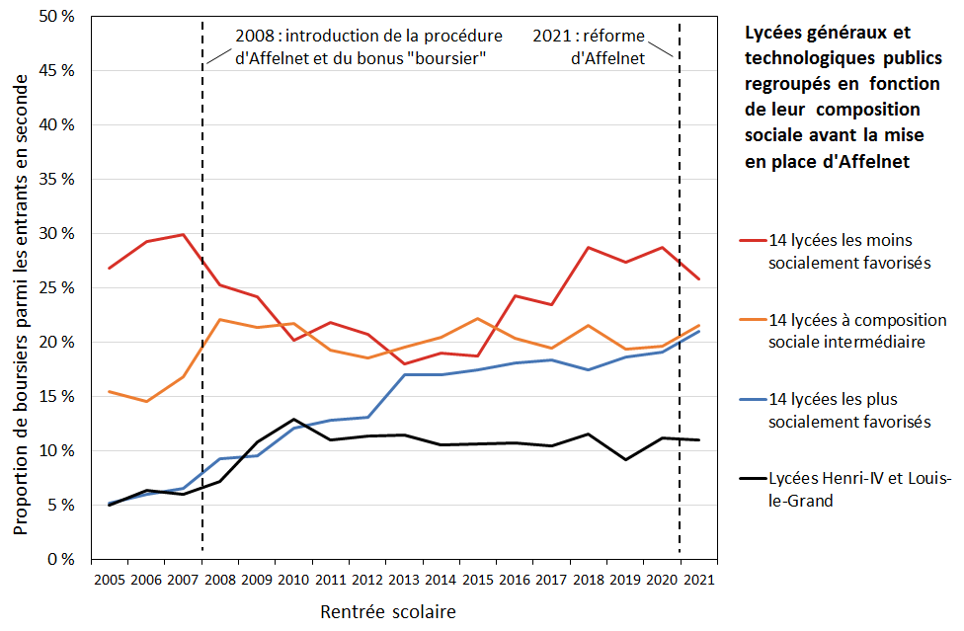
Figure 1 – Proportion de boursiers dans les lycées généraux et technologiques parisiens, élèves entrant en seconde générale et technologique, 2005-2021
Lecture : À la rentrée 2005, les 14 lycées les plus socialement favorisés avant la mise en place d’Affelnet ne comptaient que 5 % de boursiers. En 2021, cette part s’élevait à 21 %.
Notes : Les 42 lycées généraux et technologiques publics de la capitale (hors Henri-IV et Louis-le-Grand) sont classés en trois groupes en fonction de leur indice de position sociale (IPS) moyen au cours de la période 2005-2007 (avant la mise en place d’Affelnet). Cet indice est calculé à partir de la catégorie socio-professionnelle des responsables légaux de l’élève. Pour limiter les erreurs de mesure, le statut de boursier est mesuré lorsque les élèves étaient scolarisés en classe de troisième.
Champ : Élèves inscrits en seconde générale et technologique dans les lycées publics de l’académie de Paris au cours de la période 2005-2021 et qui étaient scolarisés en troisième l’année précédente.
Source : Base Élèves de l’académie de Paris. Calculs des auteurs.

En revanche, le poids important accordé aux notes de troisième dans le barème d’affectation parisien explique que la ségrégation scolaire des lycées (c’est-à-dire leur degré de hiérarchisation en fonction des performances scolaires des élèves) soit restée quatre à cinq fois plus élevée que dans la moyenne des autres académies.
En réponse aux critiques récurrentes formulées à l’encontre d’Affelnet par les fédérations de parents d’élèves, qui réclamaient en particulier la fin des « lycées de niveau », l’académie de Paris a mis en œuvre une réforme majeure de la procédure à la rentrée 2021. La sectorisation des lycées en quatre vastes districts scolaires a été remplacée par une sectorisation « progressive » (le « secteur 1 » de chaque collège comprenant désormais cinq lycées d’attractivité variée dans un rayon situé à moins de 25 minutes). Par ailleurs, le barème d’affectation inclut désormais un bonus social « collectif » (baptisé « bonus IPS ») en trois tranches (Figure 2), qui est calculé en fonction de l’indice de position sociale (Rocher, 2016) du collège de scolarisation de l’élève.
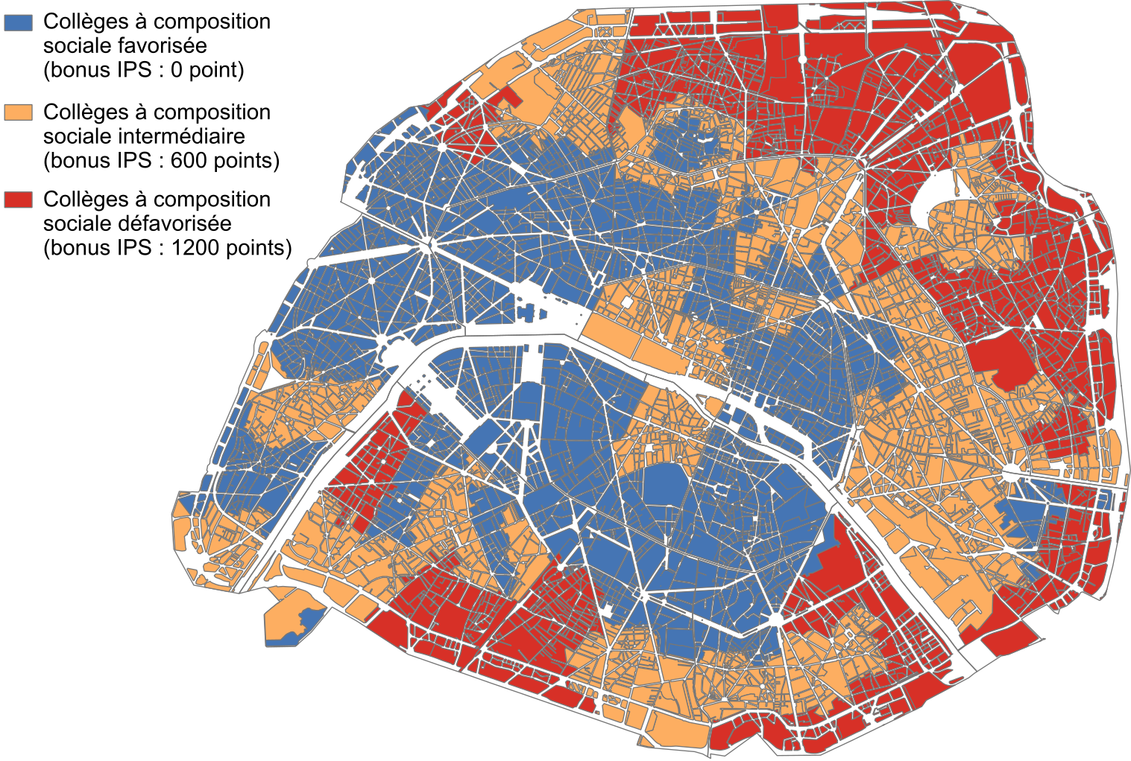
Figure 2 – Procédure Affelnet 2021 : bonus attribué en fonction de l’indice de position sociale (IPS) du collège d’origine
Source : Données Affelnet-Lycée 2021.
Les objectifs affichés de cette réforme étaient, grâce à la nouvelle sectorisation des lycées, de favoriser la proximité géographique sans créer d’effet de « ghetto » et, à travers la mise en place du « bonus IPS », de rééquilibrer la composition sociale et scolaire des lycées publics de la capitale tout en valorisant les familles qui jouent le jeu de la mixité sociale et scolaire au collège.
Les premiers éléments d’évaluation de cette réforme mettent en évidence des effets qui vont dans le sens des objectifs qui lui ont été assignés : à la rentrée 2021, la ségrégation sociale et scolaire des lycées publics de la capitale a diminué d’environ 30 % par rapport à la rentrée précédente. Les progrès de la mixité sociale et scolaire n’ont pas cependant été uniformes, le recrutement de certains lycées (principalement situés dans l’Ouest parisien) n’ayant que peu évolué entre 2020 et 2021.

Intégration à Affelnet des lycées Henri-IV et Louis-le-Grand : de quoi parle-t-on ?
Au moment de la mise en place d’Affelnet en 2008, les lycées H-IV et LLG ont, pour des raisons essentiellement politiques, conservé le droit de recruter leurs élèves en dehors de cette procédure. Ce régime dérogatoire leur a permis de continuer à mettre en œuvre un mode de recrutement très similaire à celui qui prévaut dans les établissements d’enseignement privé, et d’échapper de facto aux objectifs d’ouverture sociale qui ont été assignés aux autres établissements publics de la capitale.
Alors que des lycées réputés comme Charlemagne, Condorcet ou Claude Monet ont considérablement élargi leur recrutement social, avec une part de boursiers à l’entrée en seconde passée en moyenne de 9 % en 2007 à 25 % en 2021 (Figure 1), le taux de boursiers parmi les entrants en seconde des lycées H-IV et LLG a progressé de manière beaucoup plus modeste, passant de 6 % en 2007 à 11 % en 2021 (et seulement 8 % parmi les élèves précédemment scolarisés à Paris) – cette progression s’expliquant pour l’essentiel par l’augmentation structurelle de la part des boursiers parmi les élèves admis en seconde générale et technologique au cours de la période (passée de 15 % à 22 %). Le fait pour ces deux lycées de se soustraire à la règle commune depuis plus d’une décennie est, dans ce contexte, devenu de plus en plus difficile à justifier.
En quoi les modalités de recrutement H-IV et LLG seront-elles modifiées par leur intégration à Affelnet ? Compte tenu du nombre considérable d’informations erronées qui ont circulé à ce sujet, s’agissant par exemple d’une supposée sectorisation de ces lycées ou de l’impossibilité pour les élèves non boursiers des collèges socialement favorisés d’accéder dorénavant à ces établissements, il n’est pas inutile de préciser ici les contours de la réforme. Contrairement à une opinion largement répandue, les règles qui s’appliqueront à H-IV et LLG resteront distinctes de celles qui s’appliquent aux autres lycées publics :
- La nouvelle procédure ne concernera que les élèves originaires de l’académie de Paris, les deux lycées conservant la possibilité de recruter sur dossier les élèves non parisiens (environ 30 % à H-IV et 40 % à LLG).
- Le recrutement des élèves parisiens ne sera plus assuré par les proviseurs d’H-IV et LLG, mais sera automatisé sur la base d’un classement établi en fonction de la note moyenne obtenue par les candidats au contrôle continu de troisième.
- Les places attribuées aux élèves parisiens seront réparties en trois « quotas », selon que le collège d’origine de l’élève est socialement favorisé, intermédiaire ou défavorisé d’après la classification fondée sur l’IPS (Figure 2). La répartition des places entre ces trois types de collèges correspondra à celle observée parmi l’ensemble des élèves parisiens admis en seconde GT.
- Un quota spécifique (dont le taux n’a pas encore été communiqué) sera mis en place en faveur des élèves boursiers.

Le recrutement actuel des lycées Henri-IV et Louis-le-Grand est-il uniquement fondé sur le mérite scolaire ?
L’un des principaux arguments des opposants à la réforme est que cette dernière heurte de front le caractère strictement méritocratique du recrutement actuel d’H-IV et LLG, qui n’ont pas attendu Affelnet pour être attentifs à la diversité des origines sociales et géographiques de leurs élèves, tout en veillant à ne sélectionner que les plus « méritants ». L’une des charges les plus virulentes est venue de Jean-Yves Chevalier, professeur de classes préparatoires au lycée Henri-IV, dans une tribune parue dans l’hebdomadaire Marianne :
« Les commissions de recrutement de ces établissements seraient-elles suspectes de ne pas appliquer les critères scolaires scrupuleusement, de ne pas être attentives aux dossiers des boursiers, à la mixité sociale, bref de n’être sensibles qu’à l’« entre-soi » et de ne supporter la vue que des rejetons du cinquième arrondissement de Paris ? C’est assez mal connaître ces serviteurs du service public, leur attachement à l’excellence scolaire (il faudrait s’en excuser ?), leur capacité, fruit d’une longue expérience, à repérer, par exemple à la lecture des appréciations – et mieux qu’un algorithme – le potentiel d’élèves méritants, d’où qu’ils viennent. »
Pour apprécier la valeur de ces arguments, commençons par nous intéresser au recrutement social de ces deux lycées, tel qu’on peut le calculer à partir des données de gestion du rectorat, en considérant ici les élèves qui sont entrés en seconde générale et technologique à la rentrée 2021 (Figure 3).
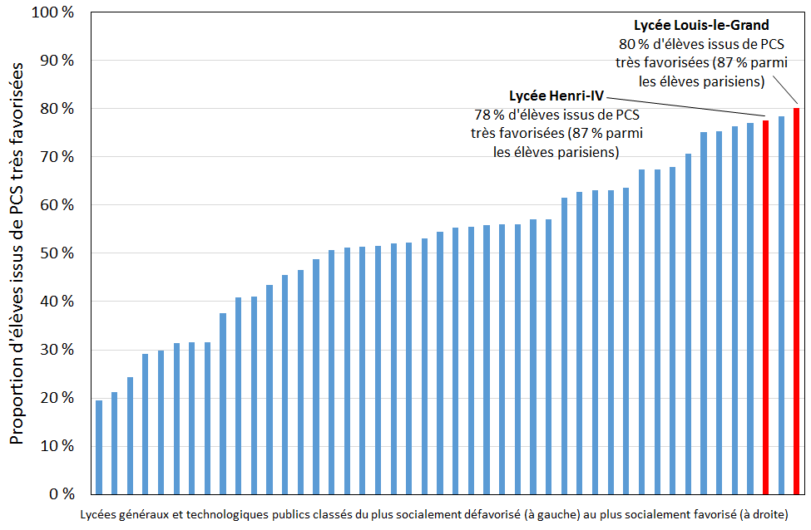

Figure 3 – Proportion d’élèves issus de catégories socio-professionnelles très favorisées par lycée public général et technologique (élèves entrés en seconde à la rentrée 2021)
Lecture : À la rentrée 2021, 80 % des élèves qui sont entrés en seconde générale et technologique au lycée Louis-le-Grand étaient issus de catégories socio-professionnelles (PCS) très favorisées (chefs d’entreprises, professions libérales, cadres et professions intellectuelles). Cette proportion s’élevait à 87 % parmi les élèves précédemment scolarisés dans l’académie de Paris.
Champ : Élèves inscrits en seconde générale et technologique dans les lycées publics de l’académie de Paris à la rentrée 2021 et qui étaient scolarisés en troisième l’année précédente.
Notes : Pour déterminer l’origine sociale d’un élève, on utilise la PCS la plus élevée de ses responsables légaux.
Source : Base Élèves de l’académie de Paris. Calculs des auteurs.
L’ouverture sociale des lycées H-IV et LLG paraît pour le moins timide : avec respectivement 78 % et 80 % d’élèves issus de catégories socio-professionnelles (PCS) « très favorisées » telles que définies par le ministère de l’Éducation nationale (chefs d’entreprises, professions libérales, cadres et professions intellectuelles), H-IV et LLG font partie du trio de tête des lycées publics les plus socialement favorisés de la capitale – la seconde place étant occupée par le lycée Jean de La Fontaine, situé dans le 16e arrondissement. Lorsqu’on se limite aux élèves de ces lycées qui étaient précédemment scolarisés à Paris, la part des PCS très favorisées atteint 87 %.
Le recrutement géographique d’H-IV et LLG peut être caractérisé à partir des informations relatives au code postal du lieu de résidence des élèves lorsqu’ils étaient scolarisés en classe de troisième (Figure 4). Si leur ouverture aux élèves non parisiens (29 % des effectifs à H-IV et 40 % à LLG) est incontestable, l’origine géographique des 191 élèves parisiens du lycée H-IV paraît pour le moins déséquilibrée : 26 % sont originaires du 5e arrondissement, alors que cette proportion ne dépasse pas 4 % parmi l’ensemble des élèves parisiens.
Cette très forte surreprésentation des élèves originaires du 5e arrondissement au lycée H-IV paraît difficile à justifier sur le seul fondement du mérite scolaire. Sinon, comment expliquer qu’on ne retrouve pas la même surreprésentation au lycée Louis-le-Grand, qui n’est distant que de 300 mètres ? Et que les élèves originaires du 5e arrondissement ne représentent qu’à peine 5 % des mentions « très bien » au baccalauréat général à Paris ?

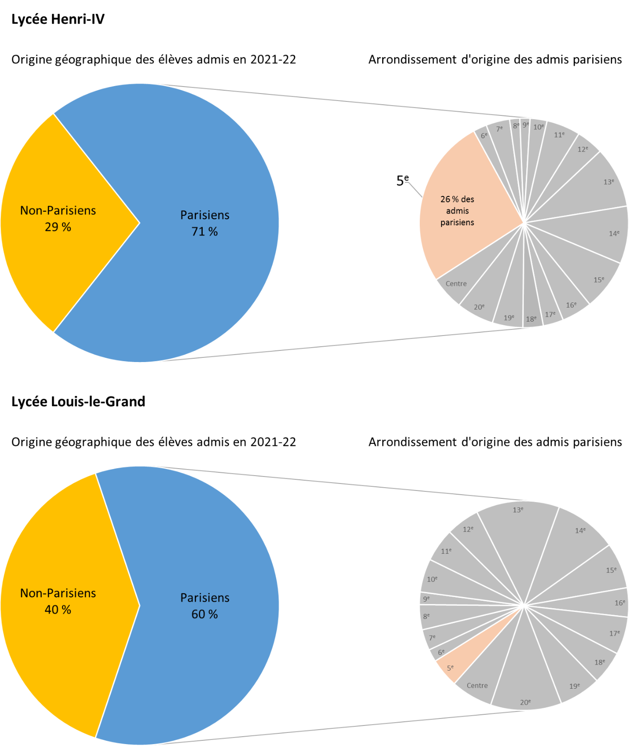

Figure 4 – Origine géographique des élèves entrés en seconde générale et technologique aux lycées Henri-IV et Louis-le-Grand à la rentrée 2021
Lecture : À la rentrée 2021, 71 % des élèves qui sont entrés en seconde générale et technologique au lycée Henri-IV étaient précédemment scolarisés dans l’académie de Paris. Parmi ces derniers, 26 % résidaient dans le 5e arrondissement lorsqu’ils étaient en classe de troisième.
Champ : Élèves inscrits en seconde générale et technologique aux lycées Henri-IV et Louis-le-Grand à la rentrée 2021 et qui étaient scolarisés en troisième l’année précédente.
Source : Base Élèves de l’académie de Paris. Calculs des auteurs.

Cette surreprésentation tient en réalité à une petite entorse aux principes méritocratiques que les opposants à la réforme se gardent bien de mettre en avant, à savoir le traitement préférentiel dont bénéficient les élèves du collège Henri-IV lors de l’examen des dossiers de candidature pour le lycée du même nom. Sur les 191 élèves parisiens entrés en seconde à H-IV à la rentrée 2021, un quart environ était originaire de ce collège. On peine à être convaincu du caractère « méritocratique » de cette tradition locale, dans la mesure où elle ne bénéficie qu’aux élèves dont les parents ont les moyens de louer ou de s’acheter un logement dans le secteur du collège H-IV – privilège qui, à plus 13 000 euros le mètre carré, n’est pas à la portée de toutes les bourses... Sans surprise, les premières victimes de ce « passe-droit » sont les élèves des autres collèges publics de la capitale, qui se voient artificiellement limiter l’accès du lycée H-IV. Cette situation est d’autant moins compréhensible que parmi les bacheliers 2019 du lycée H-IV, ceux qui sont passés par le collège homonyme ont obtenu un taux de mention « très bien » inférieur de 21 points à celui des élèves issus des autres collèges publics parisiens.

Une sélection automatisée ferait-elle moins bien que le recrutement « humain » d’Henri-IV et Louis-le-Grand ?
Dans leur plaidoyer en faveur du statu quo, les opposants à l’intégration d’H-IV et LLG à Affelnet mettent en avant la supériorité du recrutement « humain » de ces deux lycées par rapport à ce que permettrait un algorithme. En intégrant toutes les dimensions du profil de l’élève (notes, appréciation, motivation, statut de boursier), l’examen individuel des dossiers de candidature serait, selon les termes employés par J.-Y. Chevalier, plus apte « à repérer (…) le potentiel d’élèves méritants, d’où qu’ils viennent », qu’un classement automatisé des candidats établi à partir de leur note moyenne obtenue au contrôle continu de troisième.
Pour évaluer le bien-fondé de cet argument, nous nous sommes livrés à l’exercice suivant : en partant du fichier exhaustif des 1918 élèves parisiens et non parisiens qui ont déposé un dossier de candidature pour entrer à H-IV et LLG à la rentrée 2016, nous avons comparé le profil des 534 candidats qui ont été retenus par ces lycées (271 à H-IV et 263 à LLG) aux caractéristiques des candidats qui auraient été admis s’ils avaient été sélectionnés uniquement sur la base de leur note moyenne en troisième. Le choix de l’année 2016 se justifie par la nécessité, pour juger de la « qualité scolaire » réelle des dossiers retenus, de disposer d’une mesure fiable et comparable du niveau de performance scolaire des élèves au terme de leurs études secondaires. Cette mesure nous est fournie par la note moyenne obtenue au baccalauréat général, que la quasi-totalité des élèves de l’échantillon a passé en 2019.
Les résultats de cet exercice contrefactuel infirment largement l’hypothèse selon laquelle le recrutement actuel des lycées H-IV et LLG dominerait une sélection automatisée, tant du point de vue de l’excellence des admis que de la diversité sociale et géographique de leurs profils (Tableau 1, colonnes 1 à 6).

Tableau 1 – Un « nivellement par le bas » ? Profil des élèves qui auraient été admis à Henri-IV et Louis-le-Grand en 2016 selon différentes modalités de sélection
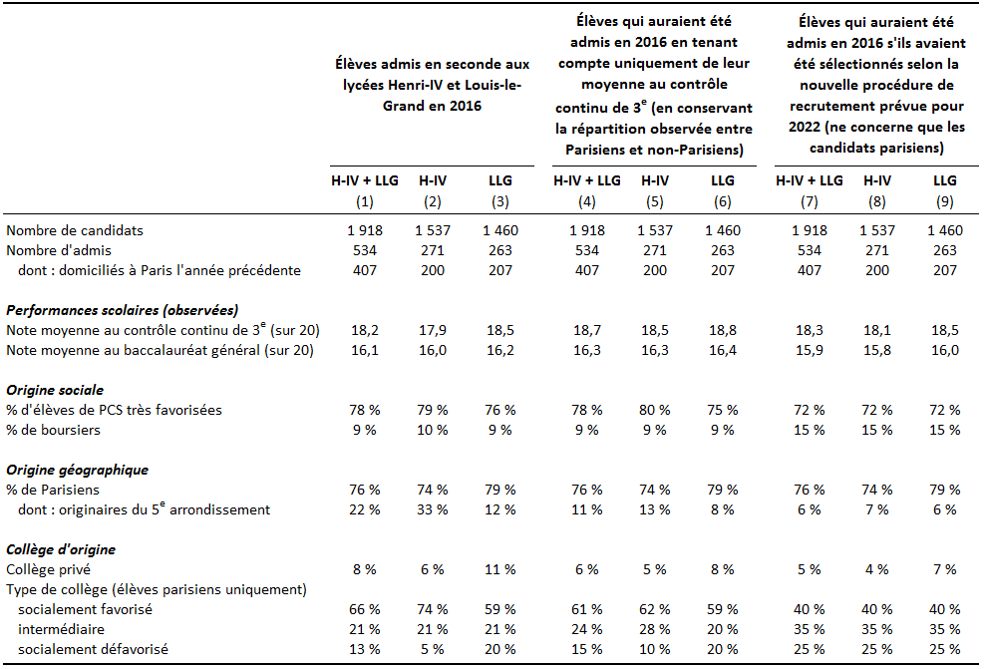
Lecture : En 2016, 1537 élèves ont déposé un dossier de candidature pour entrer en seconde au lycée Henri-IV. Les 271 admis ont obtenu une note moyenne de 16,0 au baccalauréat général (colonne 2). Les élèves qui auraient été admis s’ils avaient été sélectionnés uniquement sur la base de leur note moyenne au contrôle continu de troisième ont obtenu une note moyenne de 16,3 dans les lycées où ils ont poursuivi leur scolarité (colonne 5). Les élèves qui auraient été admis s’ils avaient été sélectionnés selon la nouvelle procédure prévue pour la rentrée 2022 ont quant à eux obtenu une moyenne de 15,8 (colonne 8).
Champ : Élèves ayant déposé un dossier d’admission en seconde aux lycées Henri-IV et Louis-le-Grand à la rentrée 2016.
Source : Données Affelnet-Lycée 2016 et des données des sessions 2018 à 2020 du baccalauréat. Calculs des auteurs.
On constate en effet que si la sélection des élèves d’H-IV et LLG s’était fondée uniquement sur la moyenne des notes de troisième (en conservant la répartition observée entre Parisiens et non-Parisiens), ces deux lycées auraient recruté des élèves un peu plus performants que ceux qu’ils ont réellement admis en 2016 : les candidats qui auraient été admis sur la seule base d’une sélection automatisée ont, dans les différents lycées où ils ont poursuivi leurs études, obtenu une note finale au baccalauréat de 16,3 alors que les candidats retenus par H-IV et LLG ont obtenu une moyenne de 16,1.
On pourrait objecter que cette supériorité apparente de la sélection automatisée sur la sélection « humaine » est biaisée par le fait que les lycées H-IV et LLG tiennent compte d’objectifs de diversité sociale et géographique lors de l’examen des dossiers de candidature. Bien que plausible, cet argument ne résiste pas à l’analyse empirique : le profil social des élèves admis dans ces lycées est en effet quasi identique à celui qui aurait résulté d’une sélection entièrement automatisée, qu’il s’agisse de la proportion d’élèves d’origine sociale très favorisée (78 %) ou du taux de boursiers (9 %) ; en revanche, le recrutement géographique du lycée H-IV aurait été nettement plus diversifié que celui qui prévaut actuellement, avec une proportion d’élèves originaires du 5e arrondissement divisée par presque trois (13 % contre 33 %) et une proportion d’élèves issus de collèges socialement intermédiaires ou défavorisés en nette progression (38 % contre 26 %). On note également qu’à l’échelle des deux lycées, la part des élèves issus de collèges privés aurait été sensiblement inférieure à celle observée (6 % contre 8 %).

Quotas de boursiers et quotas IPS : un risque de « nivellement par le bas » ?
Les analyses qui précèdent montrent que dans son fonctionnement actuel, le recrutement des lycées H-IV et LLG n’est pas nécessairement aussi « méritocratique » que voudraient le faire croire certains, y compris lorsqu’on se borne à apprécier le mérite individuel au seul prisme des performances scolaires en valeur absolue (ici, la moyenne au baccalauréat), sans chercher à les contextualiser (Tenret, 2011).
En feignant d’ignorer les déterminants sociaux de la réussite scolaire, cette conception étroite du mérite constitue un frein puissant à la réduction des inégalités sociales d’accès aux formations d’élite (Bonneau et al. 2021) dans la mesure où, en pratique, elle aboutit à réserver à la frange la plus aisée de la population la quasi-totalité des places proposées par ces formations.
Bien qu’ils se défendent de protéger l’ « entre-soi » et ne se déclarent pas hostiles à l’ « objectif louable » de renforcer la mixité sociale à H-IV et LLG, les opposants à la réforme ne proposent guère de solutions concrètes pour diversifier, ne serait-ce qu’à la marge, le recrutement de ces lycées. Tous s’accordent en revanche pour considérer que le dispositif conçu par le rectorat, sous couvert de favoriser une plus grande mixité sociale et géographique, entraînera un « nivellement par le bas » dont ces filières d’excellences ne sauront se relever.
Cette crainte est-elle fondée ? Pour le vérifier, nous sommes repartis du fichier des candidats à H-IV et LLG en 2016 pour simuler l’affectation qui aurait été observée si la nouvelle procédure prévue pour 2022 avait été appliquée à l’époque. Dans la mesure où la réforme ne concernera que les élèves originaires de l’académie de Paris, les règles d’affectation n’ont été modifiées que pour ces derniers : dans la simulation, les places de chaque lycée ont été réparties en trois quotas (40 % pour les collèges favorisés, 35 % pour les collèges intermédiaires et 25 % pour les collèges défavorisés), qui correspondent à la répartition observée parmi l’ensemble des élèves admis en seconde générale et technologique dans les lycées publics parisiens ; le quota de boursiers a quant à lui été fixé à 15 %. Au sein de chaque quota, les élèves ont été classés en fonction de leur note moyenne au contrôle continu de troisième.
À la lumière des résultats de cette simulation (Tableau 1, colonnes 7 à 9), le spectre d’un « nivellement par le bas », voire d’une « chute de l’école française dans le classement PISA », paraît pour le moins exagéré : les élèves qui aurait été admis à H-IV et LLG en 2016 si les nouvelles règles d’affectation avaient été appliquées à cette époque ont, dans les lycées où ils ont poursuivi leurs études, obtenu une moyenne au baccalauréat général de 15,9, soit une performance à peine inférieure à celles des candidats qui ont été admis à H-IV et LLG (16,1). On notera que cet écart de deux dixièmes de point est du même ordre de grandeur que celui qui séparait, en 2019, la moyenne au baccalauréat des élèves de LLG (16,2) et H-IV (16,0), sans que personne ait à l’époque considéré que le statut de « filière d’excellence » ne se justifiait que pour le premier.
Si elle ne modifierait guère la « qualité scolaire » du recrutement des deux lycées, la nouvelle procédure permettrait en revanche de diversifier sensiblement le profil social et géographique des élèves admis. D’après notre simulation, la mise en place de quotas en faveur des boursiers et en fonction de l’IPS du collège d’origine ferait, à l’échelle des deux lycées, passer la proportion d’élèves d’origine sociale très favorisée de 78 % à 72 %, le taux de boursiers de 9 % à 15 % et la part des élèves originaires du 5e arrondissement de 22 % à 6 %, tandis que la part des élèves issus de collèges à composition sociale intermédiaire ou défavorisée passerait de 34 % à 60 %.

Un « cadeau » au privé ?
Est-il raisonnable de supposer que cette réforme, en dépouillant le secteur public de ses meilleurs éléments, « fera le jeu des établissements privés, aux dépens des élèves de familles n’ayant pas les moyens financiers ou les relations pour y accéder » ?
En réalité, l’intégration d’H-IV et LLG à Affelnet paraît peu susceptible d’entraîner une « hémorragie » vers le secteur privé. Les ordres de grandeur ne sont tout simplement pas compatibles avec cette hypothèse. Commençons par rappeler qu’à Paris, le nombre d’élèves qui s’inscrivent dans un lycée privé après avoir été scolarisés dans un collège public est infime (moins de 300 chaque année, soit à peine 2 % des élèves admis dans la voie générale et technologique) et qu’il est aujourd’hui inférieur au nombre d’élèves qui font le mouvement inverse, en s’inscrivant dans un lycée public après avoir été scolarisés dans un collège privé (400 à 500 chaque année). Par ailleurs, le nombre d’élèves parisiens qui seraient amener « céder » leur place à d’autres du fait de la réforme se situe d’après nos simulations, autour de 150, soit moins du tiers des élèves admis chaque année à H-IV et LLG. À supposer que tous ces élèves soient en mesure de « fuir » vers le privé sans eux-mêmes déplacer des élèves qui y sont aujourd’hui inscrits (ce qui paraît peu réaliste compte tenu de la capacité d’absorption limitée de ces établissements à l’entrée en seconde), ces départs concerneraient moins de 1 % des élèves issus des collèges publics parisiens.
Quant à l’attractivité des lycées H-IV et LLG et à leur position concurrentielle vis-à-vis du privé, on doute qu’elles soient menacées par une diminution de deux dixièmes de point de leur moyenne au baccalauréat.

Quels « perdants » ? Quels « gagnants » ?
Toute réforme des procédures d’affectation scolaire crée par nature des « gagnants » et des « perdants » dès lors que les capacités d’accueil limitées des établissements les plus prisés ne permettent pas de satisfaire tous les vœux d’affectation. Pour juger de l’équité de la nouvelle procédure de recrutement qui s’appliquera aux lycées H-IV et LLG, il convient donc d’examiner la redistribution qu’elle opérera, en comparant le profil des élèves qui seront demain amenés à « échanger » leurs places.
D’après notre simulation, les « perdants » de la réforme sont pour moitié des élèves originaires du 5e arrondissement, 88 % sont issus de PCS très favorisées, aucun n’est boursier, 94 % sont scolarisés dans des collèges socialement favorisés et 14 % dans des collèges privés, et ils ont obtenu en moyenne 17,0 au contrôle continu de troisième et 15,8 au bac. Le profil des « gagnants » est nettement moins favorisé, tout en étant d’un excellent niveau scolaire : 97 % sont originaires d’autres arrondissements que le 5e, un tiers sont issus de PCS moyennes ou défavorisées, 20 % sont boursiers, 79 % sont scolarisés dans des collèges à composition sociale moyenne ou défavorisée et 3 % dans des collèges privés, et ils ont obtenu en moyenne 17,5 au contrôle continu de troisième et 15,0 au bac. Compte tenu de ces éléments, on peine à comprendre l’argument selon lequel l’intégration d’H-IV et LLG à Affelnet aboutirait à creuser encore plus les inégalités sociales. On comprend en revanche mieux pourquoi la demande du retrait de la réforme mobilise davantage parmi les riverains et les électeurs du Quartier latin que dans le reste de la capitale…

Conclusion
Loin de « briser l’excellence », l’intégration des lycées Henri-IV et Louis-le-Grand à la procédure Affelnet vise à élargir la base sociale et géographique de leur recrutement sans pour autant sacrifier la qualité scolaire de ces établissements d’élite ni faire le jeu des établissements privés. Les analyses menées à partir des données de gestion de l’académie de Paris montrent que de tels objectifs ne sont pas inconciliables et que la mise en place de règles d’affectation transparentes permettrait de maintenir le niveau d’excellence de ces établissements tout en doublant le taux de boursiers et la part des élèves originaires des collèges publics les moins favorisés de la capitale.
Il serait cependant illusoire de croire que la modification des modalités de recrutement des lycées d’élite suffira à lever l’ensemble les verrous qui en limitent aujourd’hui l’accès pour les élèves issus des couches les moins aisées de la population. Les asymétries d’information, les freins psycho-sociaux et les barrières financières et géographiques constituent aujourd’hui autant d’obstacles puissants à la réduction des inégalités d’accès aux filières les plus sélectives de l’enseignement secondaire et supérieur en France. Dans le cas des lycées H-IV et LLG, on constate par exemple que parmi les élèves des collèges publics qui ont obtenu plus de 16 de moyenne au brevet 2019, la proportion qui a déposé un dossier de candidature pour ces lycées était inférieure de 3 points parmi les élèves d’origine sociale défavorisée (17 %) par rapport aux élèves d’origine sociale très favorisée (20 %). Dans ces conditions, limiter l’influence des stéréotypes sociaux sur les choix d’orientation et fournir une information transparente sur les modalités d’accès aux filières sélectives apparaissent comme des leviers indispensables pour élargir leur recrutement.
On peut enfin s’interroger sur les raisons qui pour lesquelles les efforts en faveur de l’ouverture sociale devraient peser exclusivement sur les épaules des établissements d’enseignement public. Dans un pays qui se distingue par des inégalités scolaires parmi les plus élevées au monde, le fait que les établissements privés échappent à toute forme de régulation de leur recrutement, alors qu’ils sont financés à hauteur de 73 % par l’État et les collectivités territoriales, apparaît comme une aberration de plus en plus difficile à justifier.
Aller plus loin
- Bonneau C., Charousset P., Grenet J., Thebault G., Quelle démocratisation des grandes écoles depuis le milieu des années 2000 ?, Rapport IPP n° 30, Institut des politiques publiques, Paris, 2021.
- Charousset P., Fack G., Grenet J., « La réforme d’Affelnet-Seconde à Paris : premier éléments de bilan et d’analyse », Comité de suivi d’Affelnet-Seconde, Académie de Paris, janvier 2022.
- Fack G., Grenet J., Benhenda A., L’impact des procédures de sectorisation et d’affectation sur la mixité sociale et scolaire dans les lycées d’Île-de-France, Rapport IPP n° 3, Institut des politiques publiques, Paris, 2014.
- Fack G. et Grenet J., « Mixité sociale et scolaire dans les lycées parisiens : les enseignements de la procédure Affelnet », Éducation et Formations, n° 91, 2016, p. 77-100.
- Grenet J., « La transparence et l’obstacle : les algorithmes d’affectation des élèves aux établissements d’enseignement », Séminaires Codes sources, mai 2017.
- Rocher T., « Construction d’un indice de position sociale des élèves », Éducation et Formations, nº 90, 2016, p. 5-27.
- Tenret É., L’école et la méritocratie. Représentations sociales et socialisation scolaire, Presses universitaires de France, Paris 2011.
Publié dans laviedesidees.fr, le 12 février 2022

